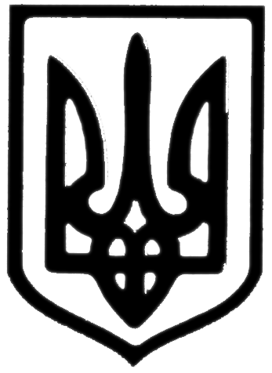

Молочанська міська рада
Токмацького району Запорізької області
Виконавчий комітет

РІШЕННЯ

від 19.11.2019 м.Молочанськ № 105

Про визнання таким, що втратило чинність, рішення виконавчого комітету Молочанської міської ради від 30.05.2018 № 38 «Про затвердження Положення про здійснення допорогових закупівель товарів, робіт і послуг із застосуванням електронної системи закупівель у виконавчому комітеті Молочанської міської ради»

Керуючись ст. 40 Закону України «Про місцеве самоврядування в Україні», на підставі Закону України "Про публічні закупівлі", із змінами, виконавчий комітет Молочанської міської ради
ВИРІШИВ:

1. Визнати таким, що втратило чинність, рішення виконавчого комітету Молочанської міської ради від 30.05.2018 № 38 «Про затвердження Положення про здійснення допорогових закупівель товарів, робіт і послуг із застосуванням електронної системи закупівель у виконавчому комітеті Молочанської міської ради».
2. Уповноваженій особі з організації та проведення процедур закупівель, головному спеціалісту відділу фінансово-господарського забезпечення виконавчого комітету Молочанської міської ради Рожко Тетяні Іллівни керуватись в своїй роботі Законом України «Про публічні закупівлі» та розпорядженнями міського голови.
3. Уповноваженій особі забезпечити оприлюднення цього рішення в міській бібліотеці та на офіційному веб-сайті міської ради.
4. Контроль за виконанням цього рішення залишаю за собою.

Міський голова В.ВОЛЬВАЧ

